CELICA.
Obkroži črke tistih slik, ki predstavljajo celico.

Slika A | Slika B | Slika C | Slika D
 |  |  | 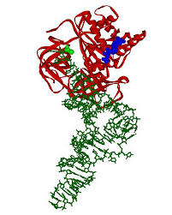

http://eucbeniki.sio.si/admin/documents/learning_unit/3879/IP2J2004_1_1415345041/4.png

Z definicijo celice se je ukvarjalo kar nekaj avtorjev. Zadnji med njimi je bil Aleksander Fleming.
V levem stolpcu so navedene temeljne postavke celične teorije. Na desni strani so navedeni avtorji in letnice. Povezi ustreznega avtorja s postavko celične teorije.
Celična teorija | Avtor
Vsa živa bitja so sestavljena iz celic. Celica je osnovna enota živih bitij. | Virchow(1855)
Nove celice nastanejo z delitvijo že obstoječih celic. | Matthias Schleiden,Theodor Schwann (1838/1839)
Vse danes živeče celice so potomke celic iz pradavnine. | Hooke (1665)
Uvedel izraz celica. | Wesmann (1880)

V konceptno karto smiselno razvrsti pojme evkaronti, prokarionti, celično dihanje, gradbena, dejavna ali funkcionalna, fotosinteza, večceličar, sinteza snovi, transport snovi, enoceličar, protisti, arheje, bakterije, kvasovke, praživali, alge.

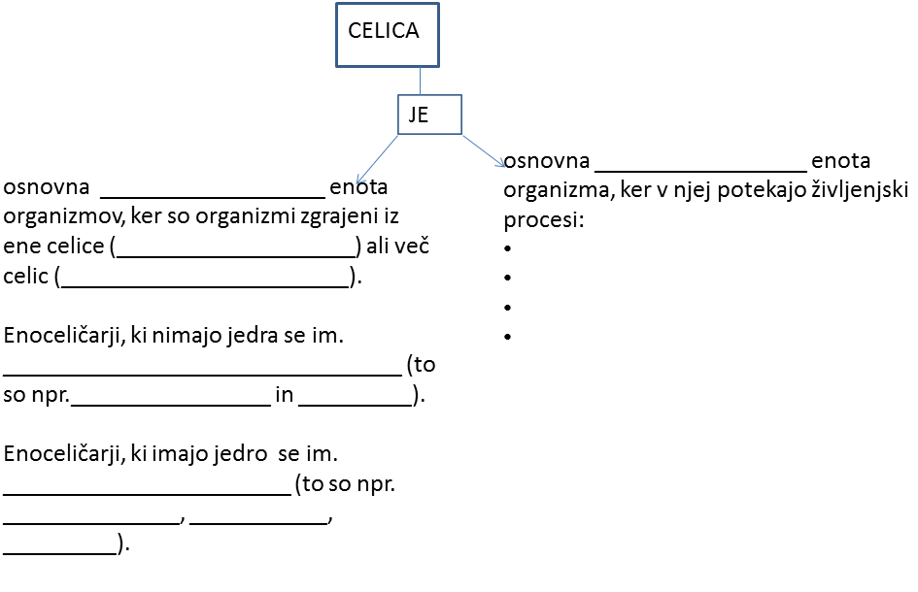

CELIČNI ORGANELI
S pomočjo učbenika izpolni preglednico.
Celični organel | Vloga v celici | Skica | Prisotnost organela v celici organizma.(Označi z X.)
 |  |  | bakterija | gliva | žival |  | rastlina
plazmalema
ribosom
mitohondrij
kloroplast
jedro
Golgijev aparat
Zrnati endoplazemski retikel
Gladki endoplazemski retikel
lizosom
vakuola
mikrotubuli
mikrofilamenti

Na sliki celice, ki je bila posneta z elektronskim mikroskopom poišči naslednje organele: jedro, mitohondrij, kloroplast, plazmalema.
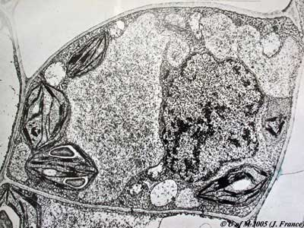
Slika 1: Zgradba celice pod eletronskim mikroskopom (Vir: http://umanitoba.ca/Biology/BIOL1020/lab3/biolab3_2.html, Pridobljeno: 30. 6. 2016)

NALOGE
1 Označi organizme, za katere je značilna prokariontska celica.
A jurček
B list vijolice
C celica paramecija
D arheje
E mlečnokislinska bakterija

2 Dolžina prokariontske celice znaša od 5-10 nm.
Drži. Ne drži. (Obkroži pravilno trditev.)

3 Na spletni povezavi si oglej film http://media.pearsoncmg.com/bc/bc_0media_bio/bioflix/bioflix.htm?9inplant in obkroži tiste organele, ki so značilni le za rastlinsko celico.
A ribosom
B vakuola
C celična stena iz celuloze
D lizosom
E mitohondrij
F kloroplast
G celična stena iz hitina
H jedro

4 Obkroži imena tistih struktur, katerih celice imajo v svoji citoplazmi mitohondrije.
A celica mlečnokislinske bakterije
B celica korenine navadnega regrata
C celica skeletne mišice
D celica kvasovke

5 Ovrednoti spodnjo trditev.
Vse rastlinske celice imajo primarno celično steno, nekatere rastlinske celice pa imajo še sekundarno celično steno.
Drži. Ne drži.
6 Kateri celični organel bomo našli tako v rastlinski kot živalski celici?
A jedro
B kloroplast
C zrnati ER
D golgijev aparat
E plazmalema

MIKRSKOP IN MERJENJE
Dijak:
- na primerih spoznajo metode raziskovanja življenja (živih sistemov) – mikroskopiranje;
- znajo glede na raziskovalno vprašanje (oz. hipotezo) prikazati in analizirati rezultate (osnove statistične analize);
- spozna zgradbo in delovanje mikroskopa;
- zna pripraviti mikroskopski preparat in zna uporabljati mikroskop;

